Министерство образования и науки Российской Федерации

Федеральное государственное автономное образовательное учреждение

высшего профессионального образования

«Национальный исследовательский Нижегородский государственный университет им. Н.И. Лобачевского»

Институт Информационных Технологий, Математики и Механики

Направление: Прикладная математика и информатика

Магистерская программа: Компьютерные науки и приложения

**ОТЧЕТ**

по лабораторной работе №4

Тема:

**«Начальная настройка весов полностью связанных нейронных сетей»**

Выполнили: студенты группы 381803-4м

Котова О.А.

___________

Подпись

Лицов А.

___________

Подпись

Синицкая О.

___________

Подпись

Преподаватель: доцент, к.т.н. Кустикова В.Д.

___________

Подпись

Нижний Новгород

2019

Оглавление

1. Постановка задачи 3

2. Тренировочные и тестовые наборы данных 4

3. Метрика качества решения 5

4. Разработанные программы 5

5. Формат данных, предоставляющийся на вход сети 6

6. Описание экспериментов и конфигурации 7

7. Результаты экспериментов 10

8. Выводы 11

**Постановка задачи**

**Цели**

Цель настоящей работы состоит в том, чтобы использовать методы обучения без учителя для настройки начальных значений весов сетей, построенных при выполнении предшествующих практических работ.  
  
 **Задачи**

Выполнение практической работы предполагает решение следующих задач:

1. Выбор архитектур нейронных сетей, построенных при выполнении предшествующих практических работ.
2. Выбор методов обучения без учителя для выполнения настройки начальных значений весов сетей.
3. Применение методов обучения без учителя к выбранному набору сетей.
4. Сбор результатов экспериментов.

**Тренировочные и тестовые наборы данных**

Выбранная задача - Intel Image Classification: <https://www.kaggle.com/puneet6060/intel-image-classification>.

Исходные данные хранятся в директориях seg_pred, seg_test, seg_train в формате jpg и размера 150x150.

* seg_pred содержит 7301 изображений
* seg_test - 3000 изображений, которые распределены по папкам
  + buildings
  + forest
  + glacier
  + mountain
  + sea
  + street
* seg_train - 14034 изображений, которые распределены по папкам
  + buildings
  + forest
  + glacier
  + mountain
  + sea
  + street

Данные содержат около 25 тыс. цветных изображений размером 150x150, распределенных по 6 категориям: здания, лес, ледник, гора, море, улица. Изображения хранятся в формате jpg.

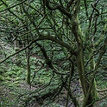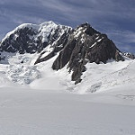 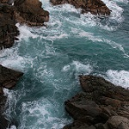

Тренировочная выборка содержит 14034 изображений.

Тестовая выборка содержит 3000 изображений.

Размер каждого изображения 150x150.

|  |  |  |  |
| --- | --- | --- | --- |
| *№* | *Категории* | *Размер тренировочной выборки* | *Размер тестовой выборки* |
| 1 | mountain | 2512 | 525 |
| 2 | street | 2382 | 501 |
| 3 | glasier | 2404 | 553 |
| 4 | buildings | 2191 | 437 |
| 5 | sea | 2274 | 510 |
| 6 | forest | 2271 | 474 |

Процентное соотношение категорий. Тренировочная выборка:

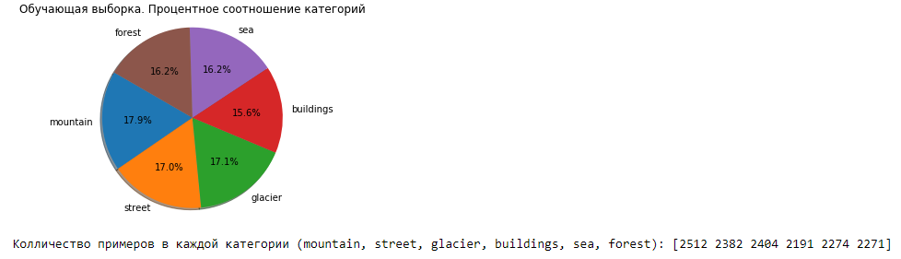

Процентное соотношение категорий. Тестовая выборка:

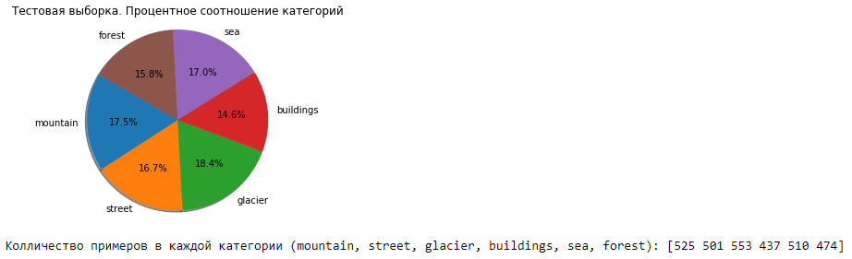

**Метрика качества решения**

Для оценки качества решения задачи выбрана метрика "Точность" ("Accuracy"). Она вычисляет, как часто прогнозы соответствуют меткам. Иными словами, частота с которой y_pred совпадает с y_true.

[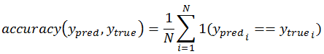](https://github.com/a-litsov/deep-learning/blob/master/lab2/img/accuracy.png)

**Разработанные программы**

Lab4.ipynb – скрипт для обучения нейронных сетей.

**Формат данных, предоставляющийся на вход сети**

С помощью класса ImageDataGenerator и его метода flow_from_directory() генерируем пакеты. Данные возвращаются в формате (x, y), где x, y - numpy массивы.

Форма x: (batch_size, 150, 150, 3).

Форма y: (batch_size, 6).

Методу fit_generator подается на вход генератор данных в формате (x, y). Сети подается на вход массив numpy формата (150, 150, 3), который "сглаживается" сетью с помощью метода Flatten().

**Работа автокодировщика**

В качестве алгоритма без учителя для инициализации начальных весов сети будем использовать автокодировщик.

Чаще всего автокодировщики применяют каскадно для обучения глубоких (многослойных) сетей. Автокодировщики применяют для предварительного обучения глубокой сети без учителя. Для этого слои обучаются друг за другом, начиная с первых. К каждому новому необученному слою на время обучения подключается дополнительный выходной слой, дополняющий сеть до архитектуры автокодировщика, после чего на вход сети подается набор данных для обучения. Веса необученного слоя и дополнительного слоя автокодировщика обучаются при помощи метода обратного распространения ошибки. Затем слой автокодировщика отключается и создается новый, соответствующий следующему необученному слою сети. На вход сети снова подается тот же набор данных, обученные первые слои сети остаются без изменений и работают в качестве входных для очередного обучаемого автокодировщика слоя.

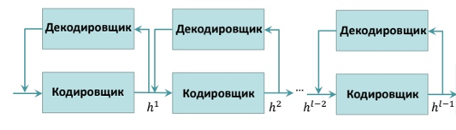

**Стек автокодировщиков**, показанный на рисунке выше, может быть применен при работе с глубокими сетями. Каждый автокодировщик обучается как сеть прямого распространения и работает с одним слоем. Это позволяет постепенно снижать размерность и настраивать параметры.

В задаче семантической сегментации используются **разверточные нейронные сети.** Состоят из двух блоков: сверточный слой – последовательное применение преобразований свертки, функции активации и пространственного объединения; развертывающий слой – выполнение обратных преобразований расщепления, активации и развертывания.

**Описание экспериментов и конфигурации**

### Эксперимент 1

Стек полносвязных автокодировщиков

**Исходная конфигурация:**

|  |
| --- |
| Input (150 * 150 RGB image) |
| Flatten |
| FC 1024, relu |
| FC 512, relu |
| FC 256, relu |
| FC 128, relu |
| FC 64, relu |
| FC 32, relu |
| FC 16, relu |
| FC 6, softmax |

**С применением автокодировщиков:**

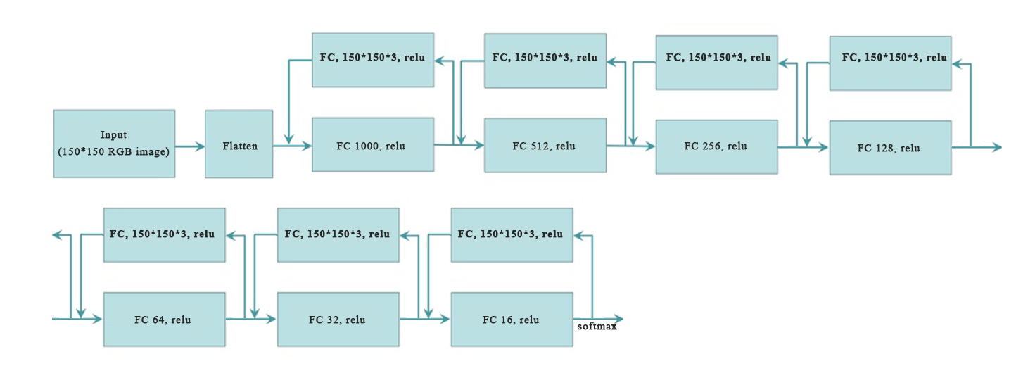

### Эксперимент 2

Стек сверточных автокодировщиков

**Исходная конфигурация:**

|  |
| --- |
| Input (150 * 150 RGB image) |
| Conv (3,3), 32, relu |
| Maxpooling(2,2), 1 |
| Conv (3,3), 16, relu |
| Maxpooling(2,2), 1 |
| Conv (3,3), 8, relu |
| Maxpooling(2,2), 1 |
| Flatten |
| FC 1024, relu |
| FC 512, relu |
| FC 256, relu |
| FC 128, relu |
| FC 64, relu |
| FC 32, relu |
| FC 16, relu |
| FC 6, softmax |

**С применением автокодировщиков:**

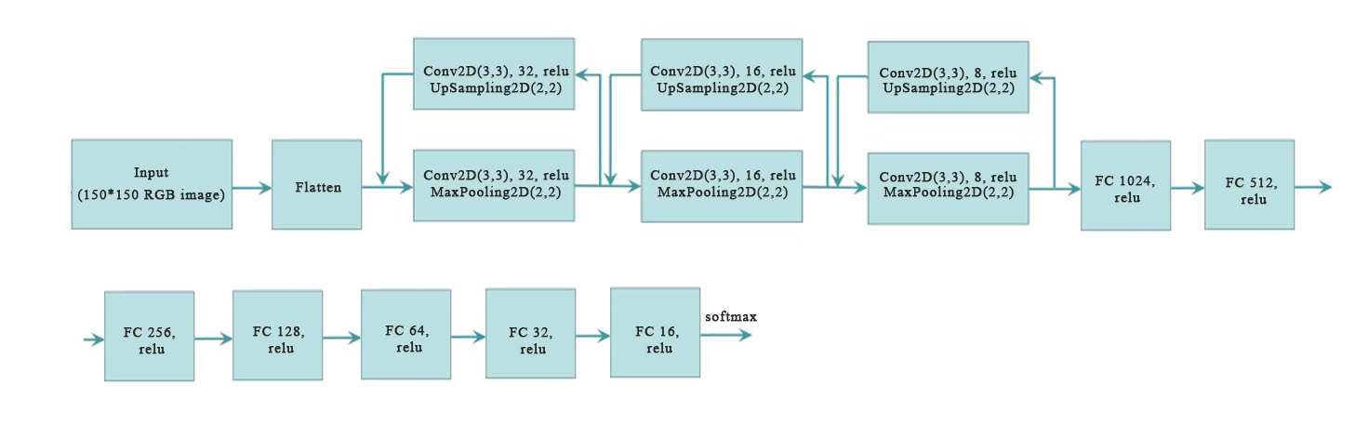

**Результаты экспериментов**

В таблице приведены конфигурация системы и программное обеспечение, с помощью которых проводилось обучение и тестирование построенных моделей.

|  |  |
| --- | --- |
| *Параметры* | *Версия* |
| GPU | Tesla P100, having 3584 CUDA cores, 16GB(16.28GB Usable) GDDR6 VRAM Tesla P100 Spec Sheet |
| Python | 3.7.5 |
| TensorFlow | 2.0.0 |

Параметры обучения:

|  |  |
| --- | --- |
| Количество эпох | 20 |
| Размер пачки | 128 |

**Результаты экспериментов:**

|  |  |  |  |  |
| --- | --- | --- | --- | --- |
| Модель | 1  FCNN | 1  FCNN без ae | 2  CNN | 2  CNN без ae |
| Количество скрытых нейронов | 1024  512  256  128  64  32  16  6 | 1024  512  256  128  64  32  16  6 | 1024  512  256  128  64  32  16  6 | 1024  512  256  128  64  32  16  6 |
| Количество фильтров | - | - | 32  16  8 | 32  16  8 |
| Количество свёрточных слоёв | - | - | 3 | 3 |
| Батч | 128 | 128 | 128 | 128 |
| Количество эпох | 20 | 20 | 20 | 20 |
| Общее время (сек) | 505 | 163 | 946 | 181 |
| Время тренировки автокодировщиков (сек) | 342 | - | 765 | - |
| Время тренировки сети (сек) | 163 | 163 | 181 | 181 |
| Точность (Accuracy) на тренировочном наборе, % | 60.16 | 61.22 | **97.86** | **97.56** |
| Ошибка на тренировочном наборе | 1.05 | 1.03 | 0.09 | 0.11 |
| Точность (Accuracy) на тестовом наборе, % | 48.13 | 51.73 | **72.83** | **74.97** |
| Ошибка на тестовом наборе | 1.35 | 1.41 | 1.53 | 1.62 |

**Выводы**

В ходе выполнения лабораторной работы была получена модель 3, которая позволяет решать выбранную практическую задачу с достаточно высокими показателями качества. Была спроектирована и разработана программная реализация, позволяющая обучать различные конфигурации нейронных сетей. С помощью полученной реализации были произведены эксперименты на выбранном наборе данных. Во время экспериментов была измерена ошибка классификации. Полученные результаты отражены в настоящем отчете.

В то же время можно сделать вывод, что начальная настройка весов через методы обучения без учителя малоэффективна. С учетом затрат на обучение моделей для инициализации весов эти методы дают слишком маленький прирост в качестве.